深 圳 大 学 实 验 报 告

课程名称： 计算机网络

实验项目名称： Wireshark抓包

学院： 计算机与软件学院

专业： 计算机科学与技术（创新班）

指导教师： 邹永攀

报告人： 李文俊 学号： 2023150001

实验时间： 2025年3月20日~3月27日

实验报告提交时间： 2024年4月2日

教务部制
一、实验目的（请论述实验的目的、目标）
学习安装、使用协议分析软件，掌握基本的数据报捕获、过滤和协议的分析技巧，能对抓取数据包进行分析。
二、实验环境（请具体描述实验所采用的软硬件类别、型号、关键参数、IDE等）
使用Windows操作系统；Internet连接；抓包软件Wireshark
三、实验过程及结果（请详细展示实验步骤及产生的结果，需做到图文并茂，详细清晰）
任务3.1：网络协议分析软件Wireshark的使用
1. 实验目的：
（1）了解网络嗅探器软件Wireshark的功能。
（2）了解网络嗅探器的过滤规则和设置方法
（3）掌握网络嗅探器软件的基本使用方法。
（4）会利用过滤规则设置抓取/显示特定的包。
2. 实验内容：
（1）安装配置网络嗅探器WireShark，了解嗅探器的命令菜单的功能。
1.1 运行Wireshark, 从接口列表中选择要捕获的接口, 双击开始捕获，下面以捕获校园网为例,初始界面如图1所示.
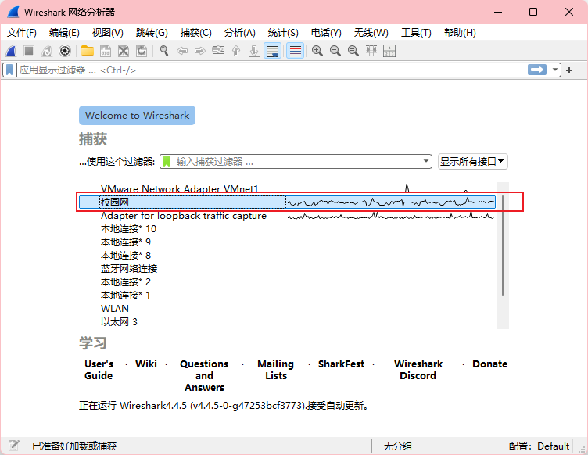
图1
1.2 进入Wireshark主界面, 开始捕获分组.
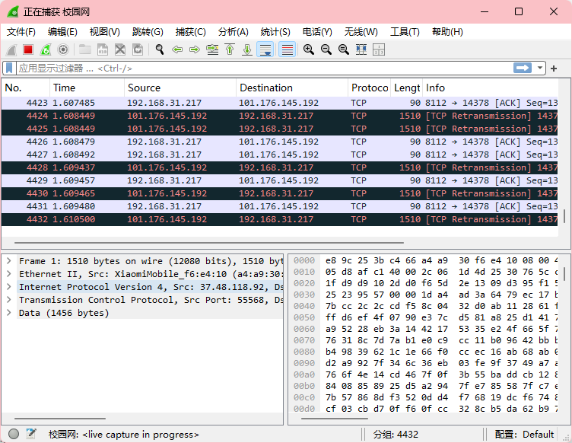
图2: Wireshark的主界面
其中分组详情栏的解释如图3.
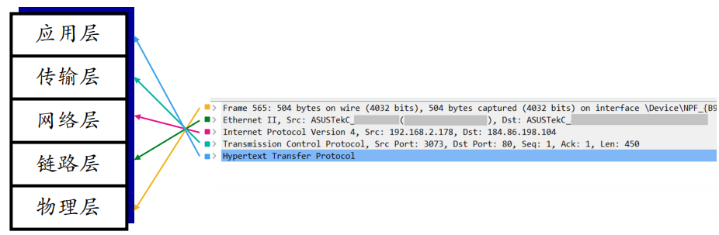
图3: Wireshark的分组详情栏的解释
1.3点击左上角的红色按钮可以停止不活分组，点击鲨鱼鳍的蓝色按钮可以保存结果，继续捕获，点击绿色按钮可以重新开始捕获，如图4，图5所示
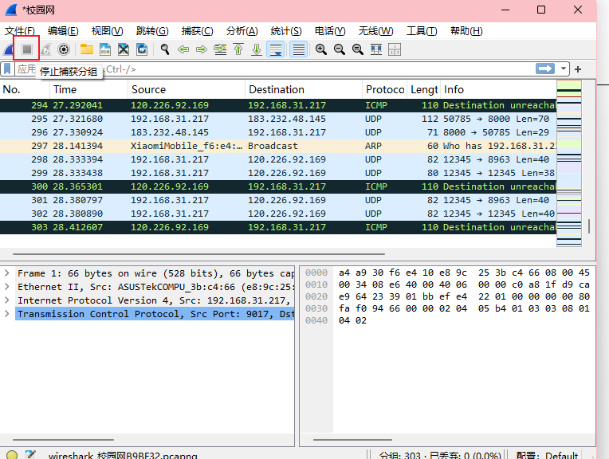
图4
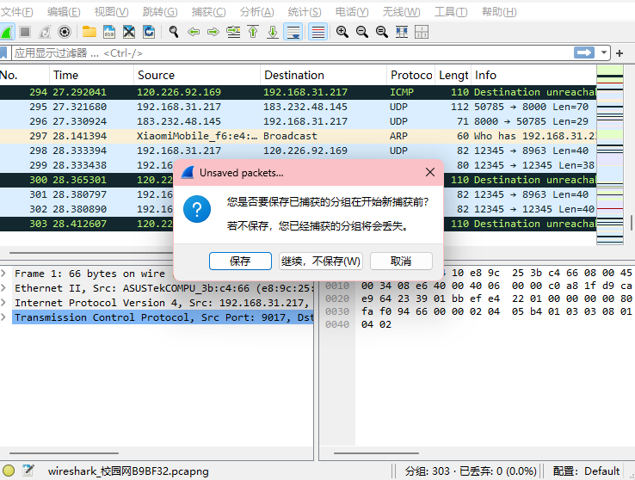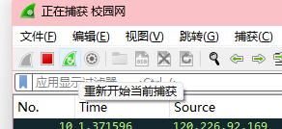
图5
第四个设置按钮可用于更换捕获接口，如图6所示。
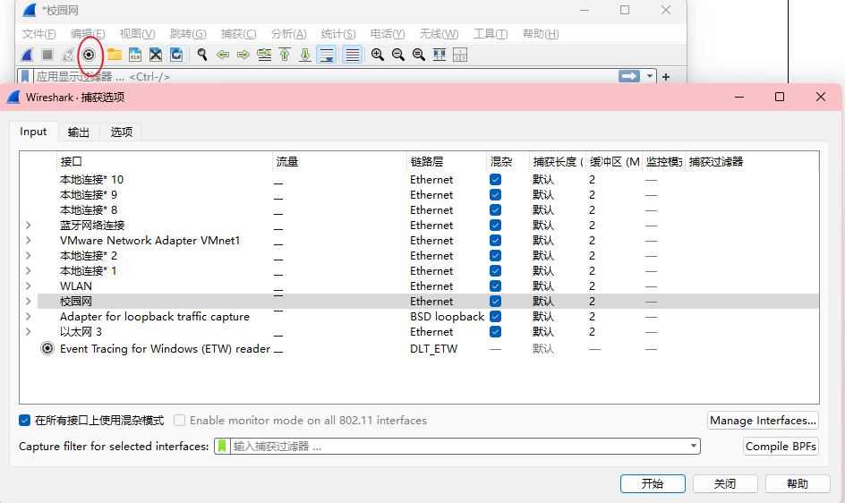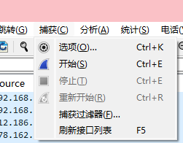
图6
中间三个图片按钮可用于加载，保存或者重新加载捕获文件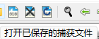，中间五个箭头作用是对分组进行移动筛选，如图7所示
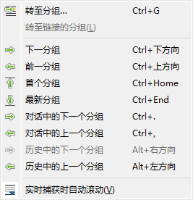
图7
（2）设置抓包过滤器和显示过滤器
Wireshark 的过滤规则有两种：抓包过滤器和显示过滤器。抓包过滤器用来设置抓包条件，即只抓取那些感兴趣的包。此过滤器用于抓包过程中。显示过滤器用来设置显示条件，即只显示那些感兴趣的包。此过滤器用于显示过程中。如果抓包时未设置抓包过滤器，将所有包都抓了回来，则显示时通常需要设置显示过滤器。否则抓回来的各种包混杂在一起，将会给协议包分析造成很大的困难。
以下分别用抓包过滤器和显示过滤器分别对目标进行过滤：
2.1 按照IP地址或者名字过滤
通过对ping www.baidu.com进行抓包，通过ipconfig可以知道本地IP为192.168.31.217，百度IP为183.240.99.58，结果如图8，9，10所示。
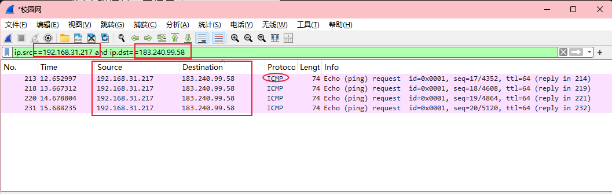
图8显示过滤器
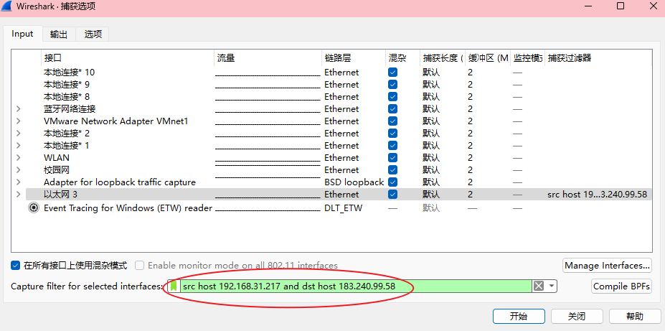
图9 抓包过滤器
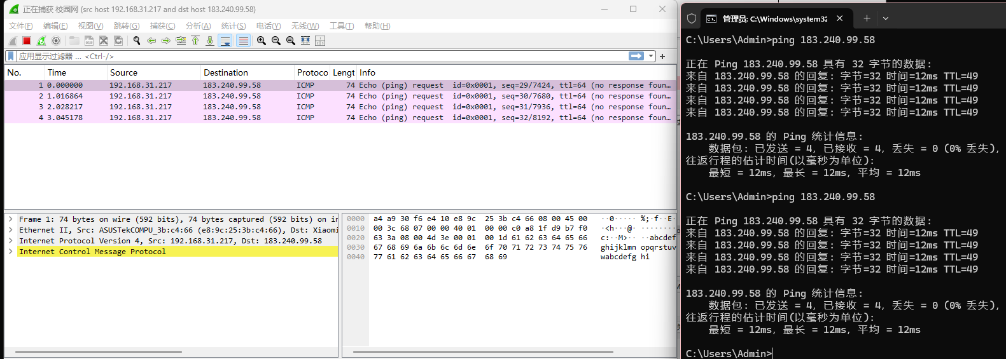
图10 抓包结果
2.2 按照以太网主机地址过滤
通过ipconfig /all 查询校园网Mac地址 E8-9C-25-3B-C4-66，如图11所示
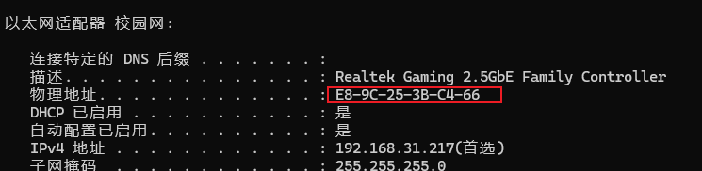
图11
通过arp -a 查询路由器下的其他IP地址和Mac，如图12所示
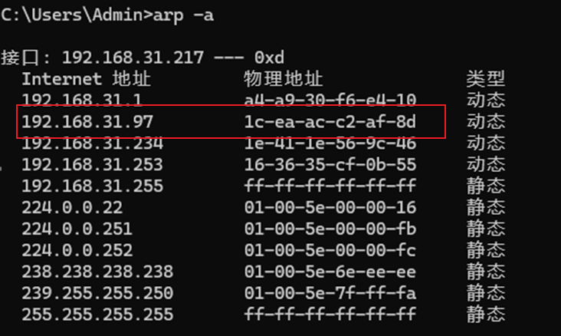
图12
通过 ping 192.168.31.97 ,Mac地址为1c-ea-ac-c2-af-8d抓包，筛选条件为 eth.dst==1c-ea-ac-c2-af-8d
结果如图13,14所示，可以看到报文前六位为Mac地址。
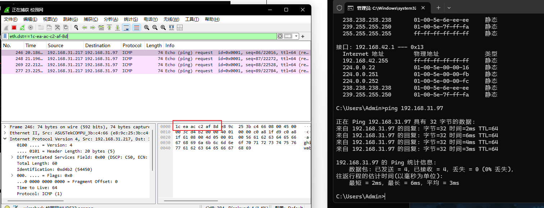
图13 显示过滤器
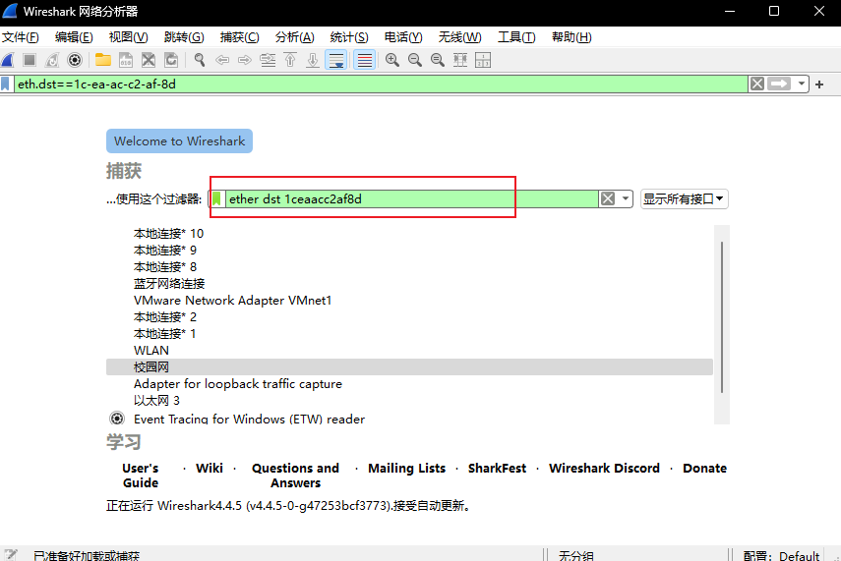
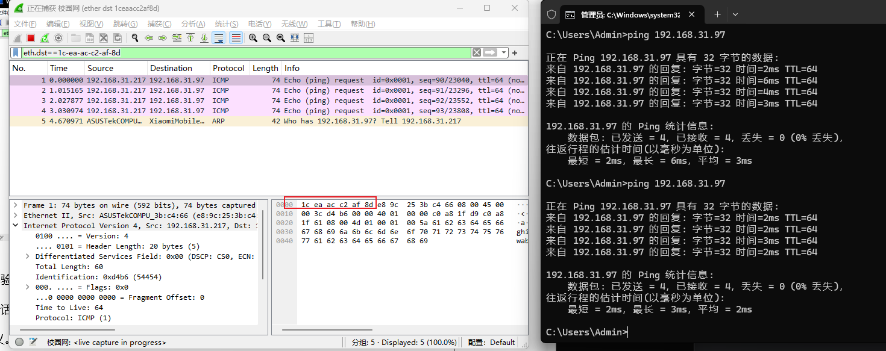
图14 抓包过滤器
2.3 按掩码或掩码长度过滤
显示过滤器：支持直接使用 CIDR 格式（如 192.168.31.0/24）过滤 IP 地址范围，语法格式为：
ip.src == 192.168.31.0/24 ：0/24 是 CIDR（无类别域间路由）表示法，用于表示 IP 地址的子网掩码长度。它的作用是过滤 源 IP 地址属于 192.168.31.0/24 子网 的所有流量，结果如图15所示。
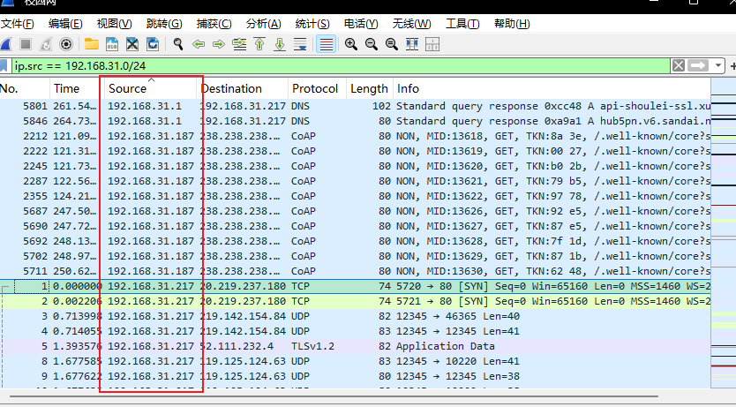
图15
抓包过滤器：基于 BPF（Berkeley Packet Filter）语法，不支持直接使用 CIDR 格式，需通过掩码（mask） 手动指定子网范围
语法格式：src net 192.168.31.0 mask 255.255.255.0 # 仅源地址在子网，结果如图16所示。
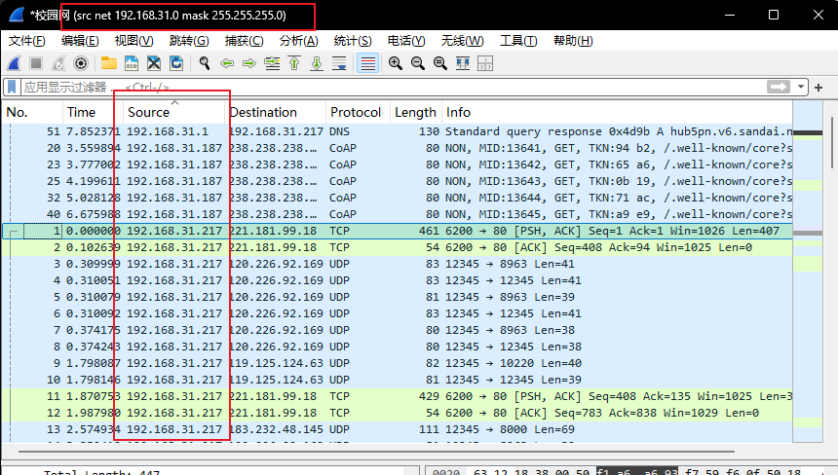
图16
根据子网掩码长度精确过滤流量，确保在捕获阶段或分析阶段高效定位目标数据包。
2.4按TCP/UDP协议及其端口号过滤
显示过滤器：支持直接通过协议字段和端口号组合筛选，语法更灵活
语法格式：tcp.port == 80 # 源或目标端口为 80（HTTP），打开浏览器，结果如图17
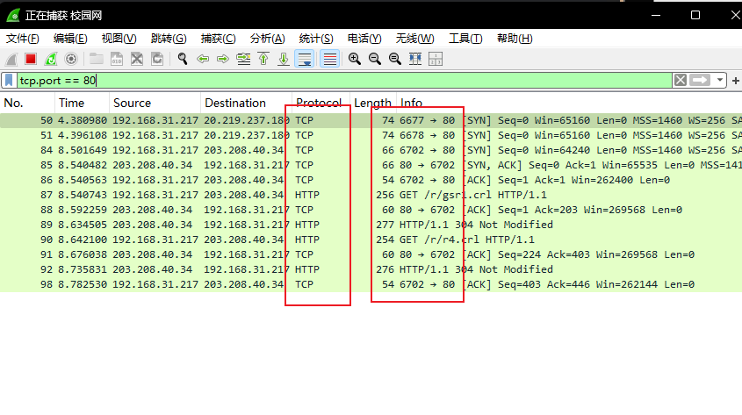
图17
抓包过滤器：基于 BPF 语法，需明确指定协议和端口方向（源/目标）
语法格式：tcp port 80，打开浏览器，结果如图18
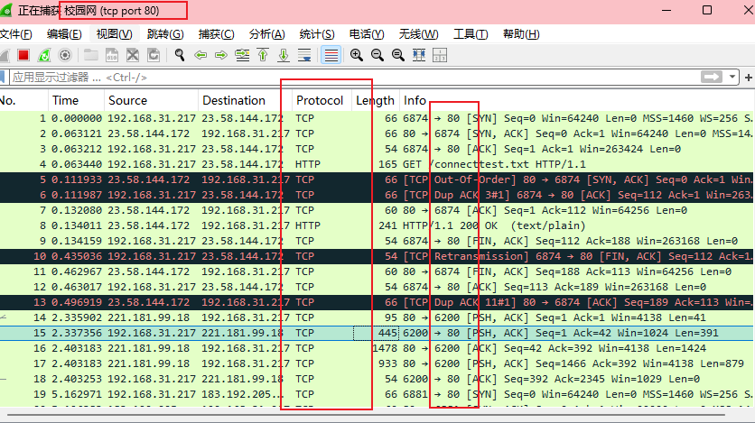
图18
2.5按数据包的长度过滤
显示过滤器：用于捕获后筛选数据包，支持直接通过数据包长度字段过滤
语法格式：frame.len == 100精确匹配长度为 100 字节的帧
抓包过滤器：直接按链路层帧长度过滤
语法格式：greater 1500 捕获长度 ≥ 1501 字节的帧
测试结果如图19，20。
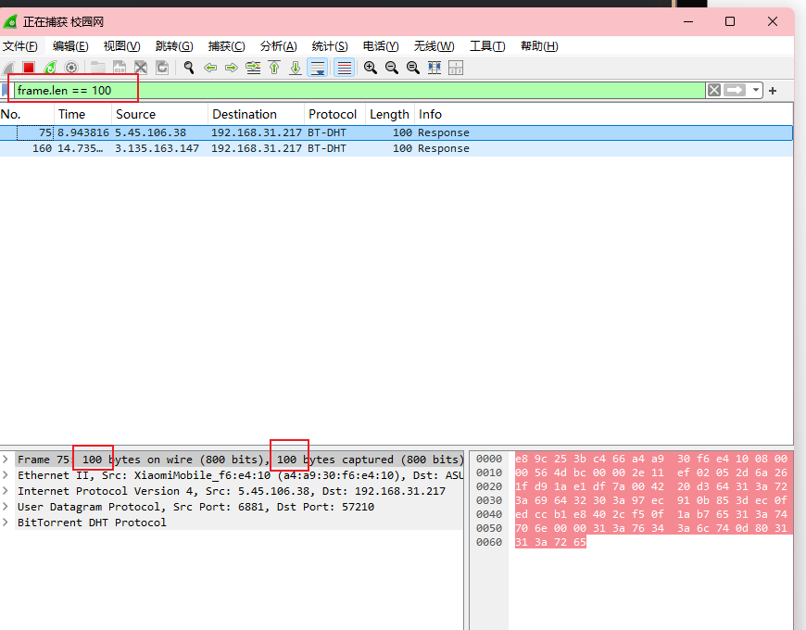
图19
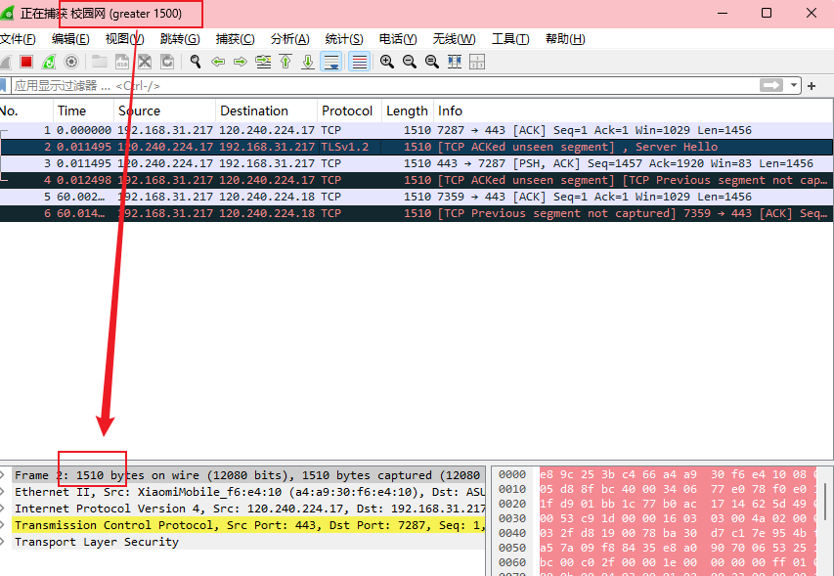
图20
2.6按协议过滤
显示过滤器：直接输入http即可，结果如图21
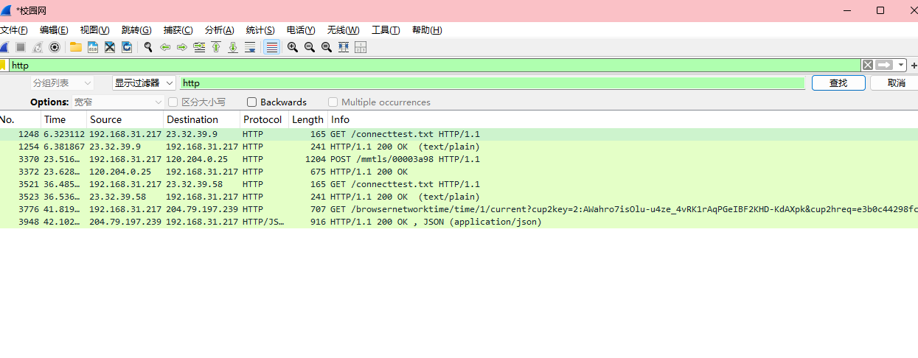
图21
抓包过滤器：需要具体的协议和端口号，因此 语法为：tcp port 80,结果如图18
抓包过滤器局限性：仅能通过 端口号 过滤，无法直接识别应用层协议（如 http 关键字仅用于显示过滤器）
（3）总结网络嗅探器都能做些什么
网络嗅探器主要由包捕获器和包分析器两个部分组成，结构如图22所示。
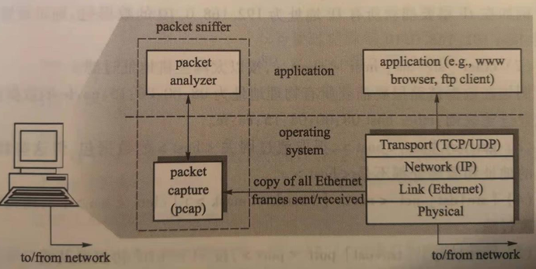
图22：网络嗅探器的结构
包捕获器用于接收每一个网络上(发送接收/经过)的链路层帧，并复制至内部缓冲区。而包分析器用于显示协议消息中的所有字段的内容。为了能做到这一点，包分析器必须“懂得”协议所交换的所有信息的结构。例如，如果要显示HTTP协议所交换的信息中的每一个字段的内容，包分析器首先解析以太网帧，抽取出其中的IP 数据报。再对IP数据报进行解析，抽取出其中的TCP段。下一步再对TCP 段进行解析，抽取出其中的HTTP报文。最后，将HTTP报文中的各个字段分解，如报文开始的GET、POST、或HEAD字符串等。
网络中的协议数据包类型很多，为了只抓取那些感兴趣的数据包，就需要在协议分析软件中设置抓包规则(包过滤器)。
任务3.2：HTTP协议的认知与分析
1. 实验目的：
（1） 掌握浏览网页时HTTP协议的工作过程；
（2） 学会使用Wireshark分析HTTP协议。
2. 实验内容：
（1）抓取一个HTTP会话所传输的报文，并分析报文的结构、格式及其内容
启动 Wireshark 抓包功能并定义过滤器，在cmd中执行 curl -I baidu.com，也就是访问百度，触发HTTP协议（通过浏览器直接访问百度可能不会触发）然后再回到 Wireshark 抓包窗口，观察所抓到的 HTTP报文，如图23所示。
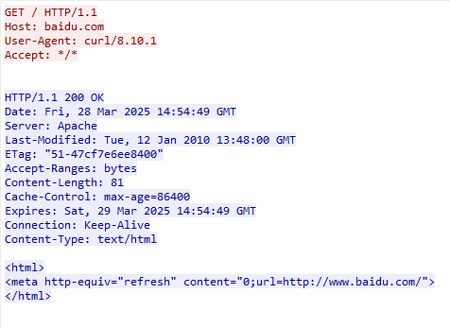
图23
分析HTTP协议报文:
HTTP报文分为请求报文和应答报文，请求报文由主机发送到服务器，第一次请求报文为请问网页的HTML文件，如图24所示。
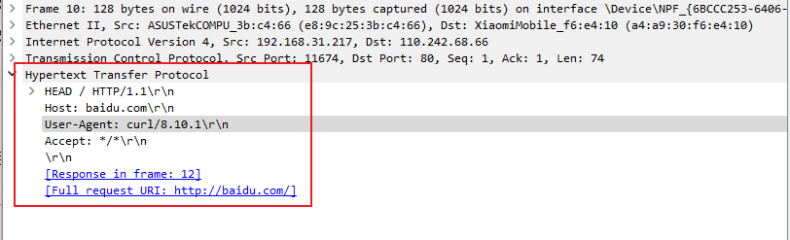
图24
请求报文包含一个请求行、若干个首部行和请求体，请求行结构如图25所示。
图25
Request Method：请求方法，这里的请求方法是HEAD，用来获取报文首部
Request URI：请求的URL，因为我们没指定，所以默认是/代表根路径
Request Version：请求的版本，因为用的是HTTP协议，所以这里显示HTTP协议的版本1.1
请求行：由方法字段+URL字段+HTTP版本字段组成，在此次抓取中，请求行为HEAD / HTTP/1.1
其中，HEAD为方法字段，表示客户端仅请求服务器返回资源的头部信息，不包含响应体；
首部行：
i.Host: baidu.com\r\n指明目标服务器的域名
ii.User-Agent: curl/8.10.1指明用户代理，即向服务器发送请求的浏览器的类型, curl表示通过命令行工具发送的.
iii. Accept: */* 浏览器可接受的MIME类型，这里表示客户端声明可接受任何类型的响应内容。
请求体：POST等类型的请求才有请求体，包含要发送给服务器的数据，HEAD没有。
应答报文包含一个初始状态行、若干个首部行和应答体，如图26所示。
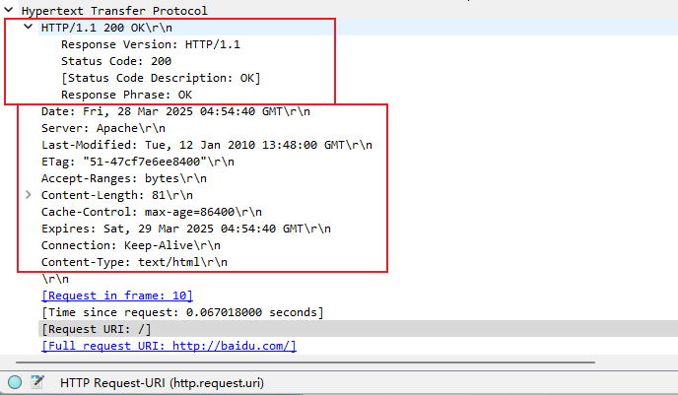
图26
初始状态行：协议版本字段+状态码+响应状态信息，HTTP/1.1 200 OK表示请求成功
Response Version：响应版本，因为使用的是HTTP协议，所以这里显示了HTTP的版本
Status Code：响应状态码，这里的 200 表示请求成功。
Response Phrase：响应状态码的提示信息
首部行：
Date：服务器产生并发送该响应报文的日期和时间
Server：服务器软件标识（此处为 Apache）。
Last-Modified：资源最后修改时间（用于缓存验证）。
ETag：资源版本标识符（哈希值），用于缓存验证。
Accept-Ranges: bytes：服务器支持按字节范围请求（断点续传）。
Content-Length:响应体的字节长度（此处为 81 字节）。
Cache-Control：缓存策略：max-age=86400 表示资源可缓存 1 天（86400 秒）。
Expires：资源过期时间（与 Cache-Control 冗余，优先级低于 max-age）。
Connection: Keep-Alive：保持 TCP 连接复用，避免频繁握手。
Content-Type: text/html：响应体的 MIME 类型（此处为 HTML 文本）
响应体缺失:由于抓包仅显示头部，实际 HTML 内容需通过 Follow HTTP Stream 查看
（2）观察一个完整的HTTP会话，并分析会话各个阶段的请求/响应操作
HTTP是简单的「请求-响应协议」，「建立TCP链接」后，客户端向服务端发送「请求」，服务端根据请求做出「响应」，然后「关闭TCP链接」，路程如图27所示。
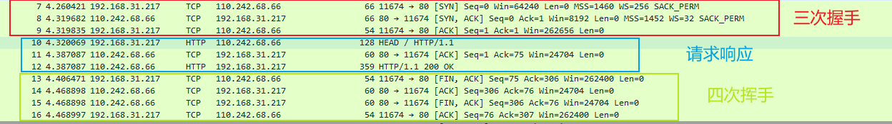
图27
i.HTTP基于TCP，因此需要先通过三次握手建立TCP连接
图28
第一个包是「第一次握手」：我（192.168.31.217）向百度（110.242.68.66）端口号80发送一个 SYN(同步序列号，初始化连接)，表示这是一个「建立连接的请求」
第二个包是「第二次握手」：百度（110.242.68.66）响应我（192.168.31.217）一个 SYN-ACK（服务器确认连接请求），表示这是一个「接受连接的应答」
第三个包是「第三次握手」，我（192.168.31.217）向百度（110.242.68.66）端口号80发送一个 ACK（客户端确认建立连接） ，表示这一个「确认请求」
ii. TCP连接建立以后，开始「HTTP的请求和响应」
图29
第一个包是捎带确认，我（192.168.31.217）向百度（110.242.68.66）发送了一个「HTTP请求」，结合第三次握手向TCP连接发送一个HTTP请求报文。
第二个包是数据确认：服务器收到后回复 ACK（Seq=1, Ack=75），表示已正确接收前74字节数据，三次握手后的ACK是服务器对客户端数据的确认，符合TCP可靠性设计
第三个包和第二个包同时发出，百度（110.242.68.66）向我（192.168.31.217）发送了一个「HTTP响应」，响应状态码是 200 OK 请求成功
iii. 再看最后四个包，请求响应结束后，「TCP四次挥手」断开连接
图30
第一个包是第一次挥手，我（192.168.31.217）向百度（110.242.68.66）发送一个FIN+ACK，表示这是一个释放连接的请求
第二个包是第二次挥手，百度（110.242.68.66）向我（192.168.31.217）响应一个ACK，表示这是一个确认请求；我收到后，就会释放我到百度的单向连接
第三个包是第三次挥手，百度（110.242.68.66）向我（192.168.31.217）发送一个FIN+ACK，表示这是一个释放连接的请求
第四个包是第四次挥手，我（192.168.31.217）向百度（110.242.68.66）响应一个ACK，表示这是一个确认请求；百度收到后，就会释放到我这边的单向连接
双向的连接都释放后，TCP连接就关闭了，此次通信结束。
（3）根据上述实验内容回答以下问题
（1）你的浏览器运行的HTTP版本是1.0还是1.1？服务器端的HTTP版本是什么？
通过请问报文可得浏览器运行版本为1.1，通过应答报文可知服务器端HTTP版本为1.1
（2）你的浏览器指出它所能够接受的语言是什么？
请求报文中未显式指定 Accept-Language 字段，表示默认接受所有语言
（3）你的计算机的 IP 地址是什么？你所浏览的网站服务器的 IP 地址是什么？
本地IP地址为发送端地址：192.168.31.217，网站服务器IP地址为接收端地址：110.242.68.66
（4）服务器返回给浏览器的状态码（Status code）是什么？代表了什么含义？
状态码：200 OK。含义：请求成功，服务器已返回请求的资源（如 HTML 页面）
（5）你所访问的HTML文件在服务器上最后的修改时间是什么？
应答报文中Last-Modified：Tue, 12 Jan 2010 13:48:00 GMT
（6）浏览器发出了多少个HTTP GET请求？
一次：浏览器主动请求获取百度首页 HTML 内容
（7）观察浏览器中发出的第 1 个 HTTP GET 请求，其中是否含有“IFMODIFIED-SINCE”这一行？
否。首个 GET 请求为 GET / HTTP/1.1，未包含 If-Modified-Since，表明未使用缓存验证
（8）观察服务器响应报文的内容，服务器是否显示地返回了所请求的文件内容？你如何解释这种现象？
HEAD方法：服务器未返回所请求的文件内容，响应头中 Content-Length: 81和Content-Type 隐式表明服务器返回了 81 字节的 HTML 内容，服务器按协议规定不返回响应体，仅提供头部信息，需通过 Follow HTTP Stream 查看完整响应体。
GET方法：服务器显式返回了所请求的文件内容，文件包含在响应体中，如图31。
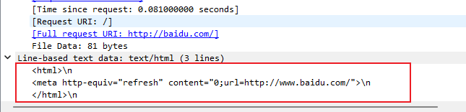
图31
（9）HTTP客户端从服务器端获取网页对象使用的命令是什么？该命令每次能获取一个完整的网页吗？
命令：GET。单个 GET 请求：仅获取 HTML 文件，页面中的其他资源（如图片、CSS、JS）需额外发起 GET 请求，完整网页，需多个 GET 请求（数量取决于页面资源数量）
（10）浏览一个网页需要进行几次TCP连接？连接次数与什么有关？
请求基本的HTML文件需要一次TCP连接，之后的请求文件取决于HTTP版本，服务器配置和资源数量。
HTTP 版本：1.1 支持持久连接，1.0 不支持。
服务器配置：如 Connection: Keep-Alive 决定是否复用。
资源数量：若禁用 Keep-Alive，每个资源都需建立一次TCP连接。
任务3.3：TCP协议的认知与分析
1. 实验目的：
（1）掌握TCP协议的语法、语义和时序（操作流程）
（2）学会使用Wireshark分析TCP协议
2. 实验内容：
（1）抓取一个TCP会话所传输的报文，并分析报文的结构、格式及其内容
图32
TCP报文段由TCP首部和TCP数据部分组成，如图33所示。
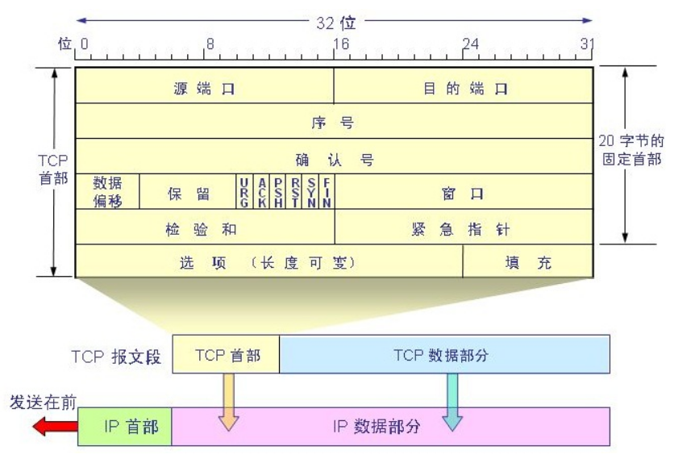
图33 TCP报文段图示
TCP首部默认情况下一般是20字节长度，但在一些需求情况下，会使用“可选字段”，这时，首部长度会有所增加，但最长不超过60字节，具体内容如图34所示。
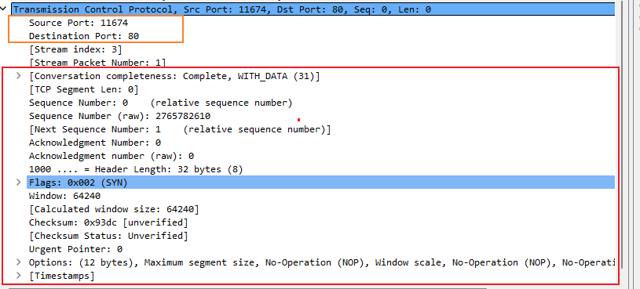
图34
TCP报文格式分析：
源端口（Source Port）: 11674，表示客户端使用的端口。
目的端口（Destination Port）: 80，表示目标服务为HTTP。
序号（Sequence Number）: 0（相对值），原始值为2765782610，表示客户端初始序列号（ISN），TCP在对数据进行分段的时候，会给每一个TCP报文段添加一个序号，序号字段的值其实是该文段所发送的数据的第一个字节的序号。这么做的原因是，TCP是面向连接的可靠服务，这个序号可以保证数据在传输过程中保持有序性，接受端可以通过这个序号确认收到的数据的完整性和先后顺序
确认号（Acknowledgment Number）: 期望收到对方的下一个报文段的数据的第一个字节的序号；表明该序号之前的所有数据已经正确无误的收到。确认号只有当ACK标志为1时才有效。比如建立连接时，SYN报文的ACK标志位为0
4位数据偏移：本质上就是“首部长度”，指示了数据区在报文段中的起始偏移值。
标志位（Flags）: SYN（0x002），表示请求建立连接，具体组成如图35所示
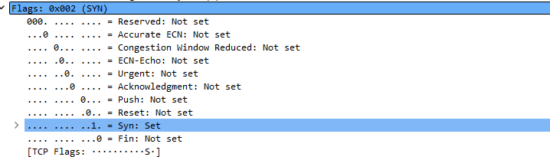
图35
Reserved保留字段6位：为将来定义新的用途保留，现在一般置0。
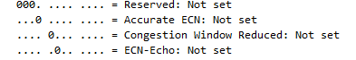
图36
URG：紧急指针标志，为1时表示紧急指针有效，为0则忽略紧急指针。
ACK：确认序号标志，为1时表示确认号有效，为0表示报文中不含确认信息，忽略确认号字段。
PSH：push标志，为1表示是带有push标志的数据，指示接收方在接收到该报文段以后，应尽快将这个报文段交给应用程序，而不是在缓冲区排队
RST：重置连接标志，用于重置由于主机崩溃或其他原因而出现错误的连接。或者用于拒绝非法的报文段和拒绝连接请求。
SYN：同步序号，用于建立连接过程，在连接请求中，SYN=1和ACK=0表示该数据段没有使用捎带的确认域，而连接应答捎带确认，即SYN=1和ACK=1。
FIN：finish标志，用于释放连接，为1时表示发送方已经没有数据发送了，即关闭本方数据流。
窗口大小（Window）: 64240，表示客户端的接收缓冲区容量。
TCP校验和（Checksum）：奇偶校验，此校验和是对整个的 TCP 报文段，包括 TCP 头部和 TCP 数据，以 16 位字进行计算所得。由发送端计算和存储，并由接收端进行验证。
紧急指针（Urgent pointer）：只有当 URG 标志置 1 时紧急指针才有效。紧急指针是一个正的偏移量，和顺序号字段中的值相加表示紧急数据最后一个字节的序号。 TCP 的紧急方式是发送端向另一端发送紧急数据的一种方式。
选项（Options）:
MSS（Maximum Segment Size）：协商最大报文段长度。
Window scale：窗口缩放因子，用于扩展窗口大小。
SACK permitted：支持选择性确认。
2）分析该TCP连接通过三次握手建立连接过程的时序关系
三次握手：
1.第一次握手（客户端 → 服务器）：
源IP：192.168.31.217（客户端），目的IP：110.242.68.66（服务器）。
源端口：11674，目的端口：80。
客户端发送SYN包（Seq=0）发起连接请求
2.第二次握手（服务器 → 客户端）：
源IP：110.242.68.66（服务器），目的IP：192.168.31.217（客户端）。
源端口：80，目的端口：11674（端口反向匹配）。
服务器回复SYN-ACK包（Seq=0, Ack=1），确认客户端请求并同步自身序列号。
3.第三次握手（客户端 → 服务器）：
源IP和端口与第一次握手一致，目的IP和端口与第二次握手一致。
客户端发送ACK包（Seq=1, Ack=1），完成连接建立。流程如图37。
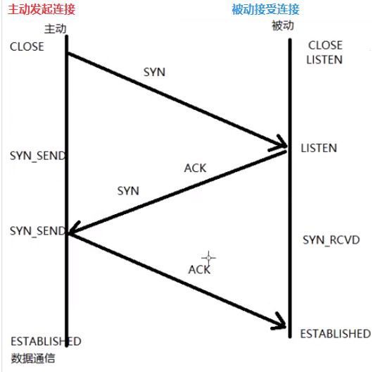
图36
四次挥手：
第一次挥手（客户端 → 服务器）：
源IP:192.168.31.217 → 目的IP:110.242.68.66 端口:11674 → 80
主动关闭方（客户端）发送FIN+ACK，请求终止连接
第二次挥手（服务器 → 客户端）：
源IP:110.242.68.66 → 目的IP:192.168.31.217 端口:80 → 11674
被动关闭方（服务器）回复ACK，确认收到FIN，但仍可继续发送剩余数据
第三次挥手（服务器 → 客户端）：
源IP:110.242.68.66 → 目的IP:192.168.31.217 端口:80 → 11674
被动关闭方（服务器）发送FIN+ACK，请求终止自身方向连接，不再发送数据
第四次挥手（客户端 → 服务器）：
源IP:192.168.31.217 → 目的IP:110.242.68.66 端口:11674 → 80
主动关闭方（客户端）回复ACK，确认服务器FIN，连接完全关闭
流程如图37所示。
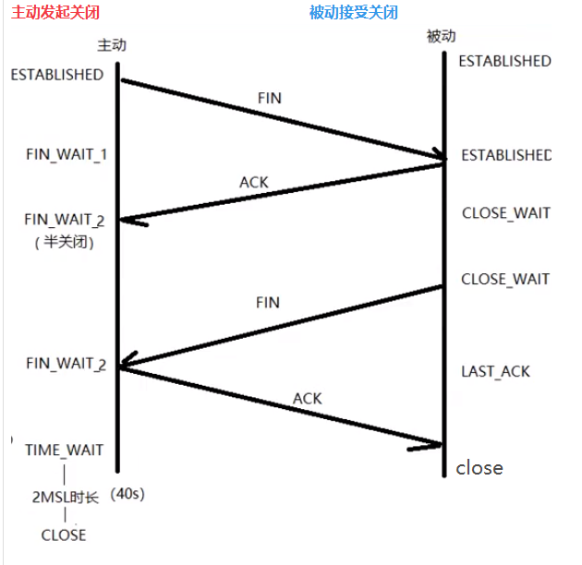
图37
3）分析SYN、ACK、Sequence number之间的关系
SYN标志：表示请求建立连接，携带初始序列号（ISN），发送SYN或FIN时，Seq会自动+1
（如第一次握手Seq=0，第二次握手后客户端Next Seq=1）
ACK标志：表示确认对方的序列号，值为对方ISN+ 1：表示“我已收到你的数据，期待你下次从ISN+1开始发送”
第二次握手Ack=1（客户端ISN+1），第三次握手Ack=1（服务器ISN+1）。
三者关系：Sequence number递增规则
1.发送SYN或数据时，Seq按发送字节数递增(例如：客户端发送SYN（Seq=1000），下次发送数据的序列号为1001)
2.接收方通过ACK号告知期望接收的下一个字节位置(服务器收到SYN（Seq=1000），回复Ack=1001)
4）报文的序号以什么为单位？它在数据传输过程中的作用是什么？不同会话中报文的起始序号都是一样的吗？
序号以字节为单位：表示数据在字节流中的位置。
作用：1.确保数据按序传输 2.检测丢失或重复的报文3.支持滑动窗口机制实现流量控制。
起始序号：不同会话的起始序号（ISN）不同，由算法生成（通常基于时钟和随机数），防止预测攻击和冲突。
四、讨论与总结（请阐述实验过程中所遇到的问题及解决办法，或者后续可以继续探索的问题等）
在本次实验中，通过使用Wireshark对HTTP和TCP协议进行抓包与分析，我不仅巩固了理论知识，还深刻体会到协议在实际网络通信中的动态交互过程。初期操作时，最显著的挑战在于过滤器的配置。由于对Wireshark的过滤语法不熟悉，初次尝试时频繁出现误设条件的情况。例如，试图通过简单的port 80过滤HTTP流量时，意外捕获了大量无关的UDP或ICMP包。通过查阅官方文档和示例，逐渐掌握了过滤器的精确语法规则，如使用tcp.port == 80限定TCP协议下的HTTP流量，并通过逻辑运算符组合条件（如http.request.method == "GET" && ip.src == 192.168.1.100）精准定位目标会话。这一过程让我意识到，过滤器的灵活运用是高效分析的关键，尤其是在复杂网络环境中区分协议层次和流量类型。
在分析TCP三次握手和四次挥手时，序列号（Sequence Number）和确认号（Acknowledgment Number）的动态变化一度令我困惑。例如，第一次握手包的原始序列号为随机值（如2765782610），而Wireshark默认显示相对值（Seq=0），这导致初期对序列号递增逻辑的理解偏差。通过对比多个会话的原始值与相对值转换，并结合SYN/FIN标志消耗1个序列号的规则，最终理清了其内在逻辑：客户端发送SYN后，序列号从ISN（初始序列号）开始，而服务器回复SYN-ACK时，确认号应为客户端ISN+1。此外，在四次挥手过程中，观察到第二次挥手的ACK仅确认客户端的FIN，而服务器FIN的发送可能存在延迟（需等待自身数据发送完毕），这解释了为何挥手需要四次而非三次。通过实际抓包数据的时序对比，我直观理解了TCP全双工关闭的设计必要性，以及TIME_WAIT状态防止报文混淆的作用。
实验过程中还遇到操作时机不当导致数据包遗漏的问题。例如，在抓取HTTP会话时，未及时启动浏览器访问网页，导致捕获的包混杂了后台应用的无关流量。通过调整操作顺序——先设置显示过滤器（如http），再快速执行网页访问——成功捕获到完整的HTTP请求与响应流程。此外，在分析HTTP协议时，展开头部字段的过程让我对协议细节有了更细致的认识。例如，通过查看Accept-Language字段发现浏览器默认支持的语言类型，或通过Last-Modified字段追踪服务器资源的更新时间。这些实践帮助我将抽象的协议规范转化为具体的字节流解析能力。
此次实验也暴露出对工具功能挖掘的不足。例如，初期未充分利用Wireshark的“Follow TCP Stream”功能，导致手动拼接会话数据效率低下。后续通过该功能一键重建完整的HTTP会话，直观展示请求与响应的交互过程，显著提升了分析效率。此外，统计功能（如“Conversations”和“IO Graphs”）的使用，让我能够快速识别网络中的流量分布和潜在瓶颈，这对未来性能优化研究具有启发意义。
总结而言，本次实验不仅验证了TCP的可靠传输机制和HTTP的无状态特性，更培养了对协议分层封装（HTTP报文到TCP报文）的立体认知。工具使用能力的提升（如过滤规则编写、数据包解码、会话重建）为后续复杂网络分析奠定了基础。未来可进一步探索的方向包括：解析HTTPS的TLS握手过程以理解加密通信细节，利用Wireshark诊断网络延迟或丢包问题，甚至开发自定义插件解析私有协议。此次实践让我深刻认识到，协议分析不仅是理论学习的延伸，更是连接网络抽象模型与真实世界的桥梁，唯有通过反复抓取、观察与思考，方能真正掌握其精髓

指导教师批阅意见：

成绩评定：

指导教师签字：邹永攀
2021 年 4月 日
备注：
注：1、报告内的项目或内容设置，可根据实际情况加以调整和补充。
2、教师批改学生实验报告时间应在学生提交实验报告时间后10日内。

